|  |  |
| --- | --- |
| Tilsynsrapport til offentliggørelse  Kopi til: [hdb@akddanmark.dk](mailto:hdb@akddanmark.dk) | Virksomheder  J.nr. 2019 - 1567  Ref. clalc/chccl/anell  Dato: 08.07.2024 |

**Tilsynsrapport**

|  |  |
| --- | --- |
| Virksomhedens navn | AKD Brande |
| Virksomhedens adresse | Herningvej 38, 7330 Brande, Ikast-Brande Kommune |
| CVR nummer | 16217719 |
| Virksomhedstype | Fremstilling af stivelse og stivelsesprodukter |
| Tidspunkt for tilsynet | 04.09.2023, kl. 13-14. |
| Baggrunden for tilsynet | Tilsynskampagne 2022/23 vedr. brandslukningsanlæg |
| Varsling af tilsynet | 02.08.2023 |
| Deltagere fra virksomheden | Helle Bakkestrøm |
| Øvrige deltagere | - |
| Tilsynet udført af | Claus Lübeck Christensen, Charlotte Christina Clausen |
| Tilsynet omfattede | Tilsyn med virksomhedens brandslukningsanlæg, herunder oplag af skumslukningsmidler, spredningsveje ved test af brandslukningsanlæg og tæthed af belægninger knyttet til arealer, hvor skumslukningsmidler kan forekomme ved oplag og brug. |
| Materiale udleveret | - |

Oversigtskort over virksomheden:

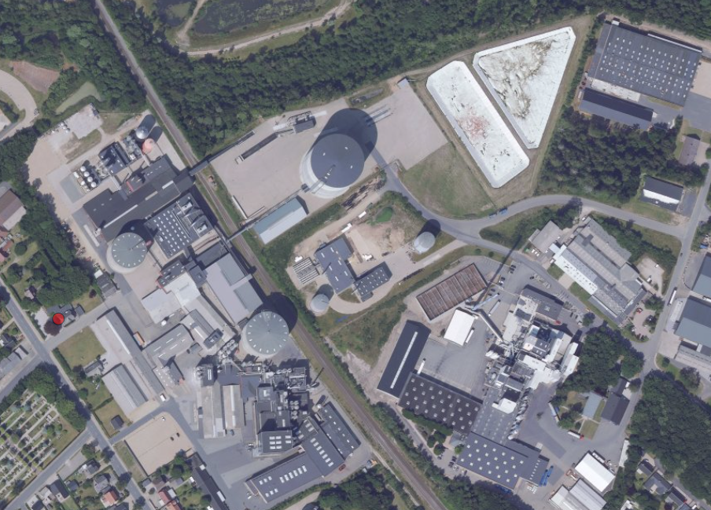

**Indledning**

Som følge af et øget fokus på PFAS i miljøet, har Miljøstyrelsen siden 2021 gennemført en række fokuserede tilsyn på udvalgte virksomheder, hvor brandslukningsmidler er blevet anvendt. Miljøstyrelsens tilsyn har tidligere været relateret til brandøvelsespladser og en nærmere kortlægning af brandslukningsanlæg på industrivirksomheder. Dette tilsyn gennemføres som en naturlig fortsættelse af Miljøstyrelsens kortlægning af brandslukningsanlæg, hvor der gennemføres tilsyn på udvalgte virksomheder for at vurdere mulig påvirkning af PFAS til miljøet ved brug eller test af brandslukningsanlæg.

Ved tilsynet har det i udgangspunktet ikke været relevant at gennemgå forhold relateret til håndhævelse, egenkontrol og jordforurening.

**Brandslukningsanlæg**

AKD Brande har fået installeret sit første brandslukningsanlæg på en kartoffelmelssilo, der blev bygget i 2018 (anlæg 1).

Der har ikke tidligere været skumslukningsanlæg på virksomheden.

Virksomheden oplyste, at der ikke er udført test af brandslukningsanlægget siden etableringen i 2018. Brandslukningsanlægget består af en palletank med skumprodukt og rør. Der er siden etableringen ikke foretaget påfyldning af tanken. Falck har opstillet anlægget og udfører service af anlægget.

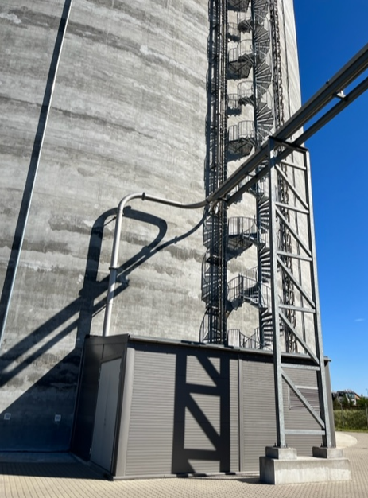 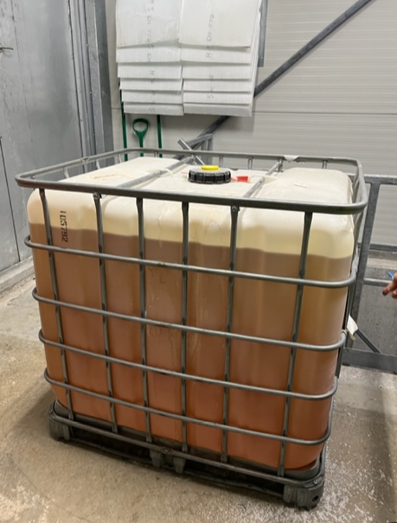

Foto 1: Kartoffelmelssilo med tilhørende Foto 2: 1000 l palletank med skumslukningsmiddel

bygning, hvor palletank med skumsluknings-

middel er placeret.

Brandslukningsanlægget og palletanken med skumslukningsmiddel stod i en aflåst bygning ved kartoffelmelssiloen. Tanken var ikke tilkoblet selve brandslukningsanlægget. AKD håndterer ikke selv brandslukningsanlægget. Brand og Redning håndterer brandslukningsanlægget i tilfælde af brand.

Virksomheden oplyste, at skumtanken på 1.000 l indeholdt skumproduktet STHAMEX 3%, F15 #9348. Produktet er krævet af beredskabet for at kunne opnå brandgodkendelse og er købt hos Falck Teknik A/S. Virksomheden har fremsendt produktdatablad for skumproduktet. Ved tilsynet kunne det ikke konstateres, at tanken var mærket med indhold. Virksomheden har efterfølgende i mail af 14. juni gjort opmærksom på, at palletanken var mærket, men vendte væk fra indgang. Palletanken er bliver drejet, således mærkning vender ud mod indgang. Dokumentation er tilsendt Miljøstyrelsen.

Palletanken stod på betongulvet uden spildbakke under. Gulvet i bygningen er af beton og blev vurderet i god stand, dvs. uden revner. Der blev observeret misfarvning på gulv i området, hvor der opbevares palletank med skumslukningsmiddel. Gulvet i rummet var tørt og det kunne ikke umiddelbart vurderes om misfarvningen på gulvet stammer fra skumvælske (foto 3).

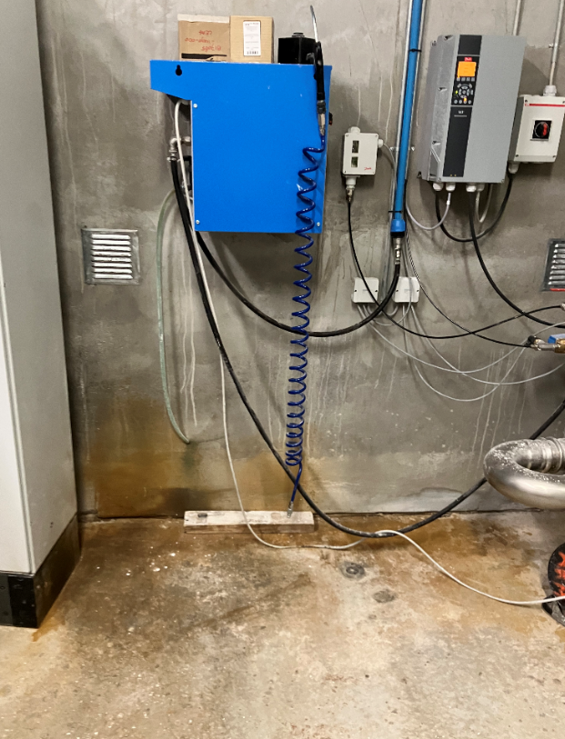

Foto 3: Misfarvning af gulvet i området, hvor der opbevares palletank med skumslukningsmiddel.

Miljøstyrelsen skal gøre opmærksom på, at kemikalier skal opbevares, således at der ikke er risiko for at spild kan forurene jord, overflade- og grundvand, se afsnittet opsummering.

Der var ikke afløb fra gulvet i bygningen, men der var åbent ned til en trappenedgang (kælder). I kælderen blev der observeret en rørgennemboring i betongulvet. Miljøstyrelsen vurderer, at i og med at tanken ikke står på en spildbakke, kan der være en risiko for, at spild kan løbe til hullet/jord. Virksomheden har i mail af 14. juni gjort opmærksom på at der ikke er tale om en rørgennemføring i betonen neden for trappen. Det er en dykpumpe i en pumpesump, og der er ikke afløb fra pumpesumpen. Tømning af pumpesumpen sker ved et aktivt valg om start af indrettet dykpumpe.

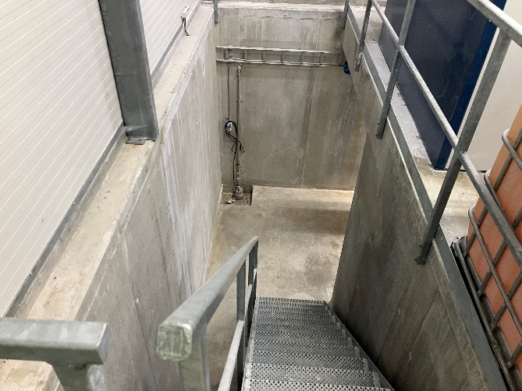

Foto 4: Trappenedgang med rørgennemboring i gulv.

**Øvrigt brandslukningsudstyr**

På virksomhedens to øvrige kartoffelmelssiloer, der er etableret i hhv. 1984 og 2001 er der stigrør til brug for indsats med skum af Beredskabet. Der forefindes også stigrør på silo fra 2018. Der var også befæstet under stigrørene på de to øvrige tanke.

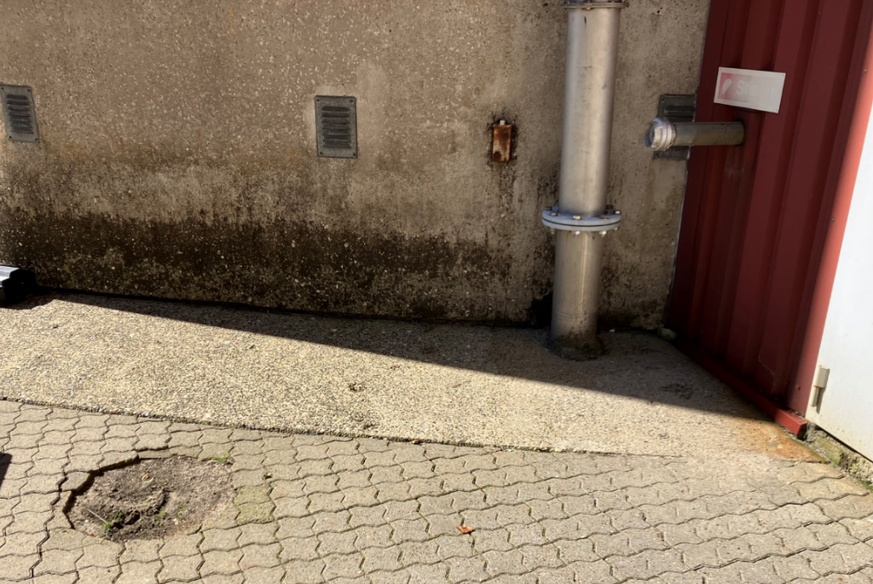 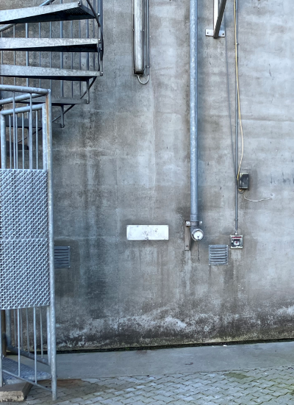

Foto 5: Befæstelse under stigrør på silo. Foto 6: Befæstelse under stigrør på silo.

**Øvrige oplysninger**

Virksomheden oplyste, at to nye siloer vil blive bygget inden for kort tid, og disse vil også blive etableret med brandslukningsanlæg.

**Opsummering:**

Tilsynet gav anledning til følgende bemærkninger:

Da palletanken med skumslukningsmiddel står uden spildbakke, vurderer Miljøstyrelsen, at eventuelle spild af skumslukningsmiddel i miljøbygningen eller brud på tanken ville kunne risikere at spredes til jord og grundvand. Miljøstyrelsen vurderer, at den nuværende kemikalieopbevaring ikke tilstrækkelig sikrer mod forurening.

I bygningen hvor palletank med skumslukningsmiddel opbevares, blev der i et område under installationer set misfarvet gulv. Miljøstyrelsen gør opmærksom på, at det er virksomhedens ansvar, at spild af kemikalier opsamles og at påfyldning, test af skumanlæg mv. udføres uden risiko for forurening af jord, grundvand og overfladevand.

På baggrund af tilsynet henstiller Miljøstyrelsen til at virksomheden:

* Etablerer forbyggende foranstaltninger i forbindelse med skumtanken, således at der ikke er risiko for at spild af skumslukningsmiddel vil kunne spredes og forurene jord, overflade- eller grundvand. Det kunne være opsætning af spildbakke under tanken, der som minimum kan rumme tankens volumen eller andet. Oplysning om hvilke foranstaltninger virksomheden påtænker at gennemføre, samt hvornår de gennemføres skal sendes inden den juni 2024.
* Foretager en vurdering af misfarvning på gulv i bygning, hvor der opbevares brandslukningsskum. Fotodokumentation skal fremsendes inden den juni 2024.

Virksomheden har haft udkast til tilsynsrapport til kommentering inden offentliggørelsen.

I høringsperioden har virksomheden fulgt op på ovennævnte henstillinger, og har den 14. juni 2024 fremsendt dokumentation for at henstillingerne er efterkommet.